序号 | 样图 | 级别 | 备注
1 | 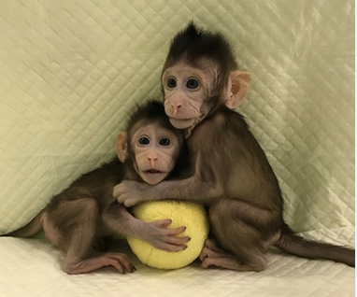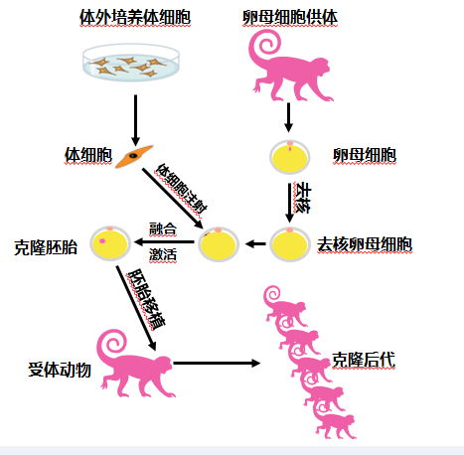 | III | 两张合并为一张，上下合并
2 | 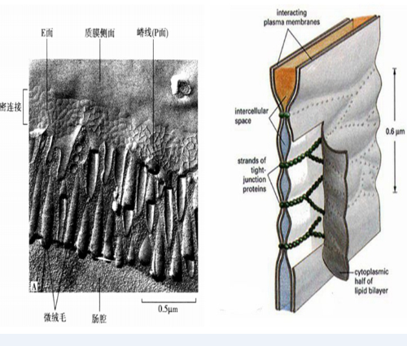 | II | 左侧片子。
3 | 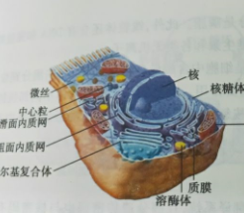 | III | 按照样图绘制  细节较多
4 | 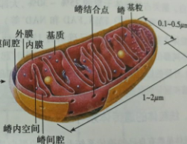 | III | 按照样图绘制  细节较多
5 | 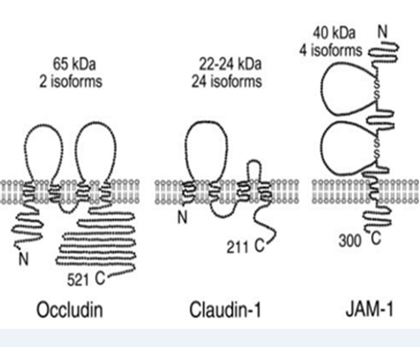 | I | 按照样图绘制
6 | 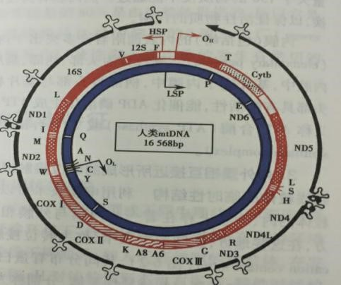 | II | 按照样图绘制
7 | 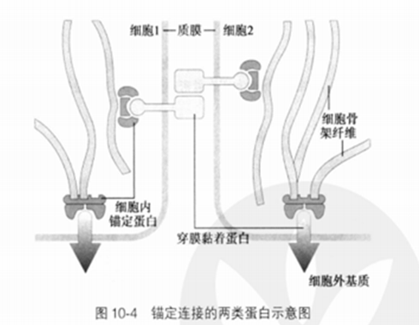 | II | 按照样图绘制
8 | 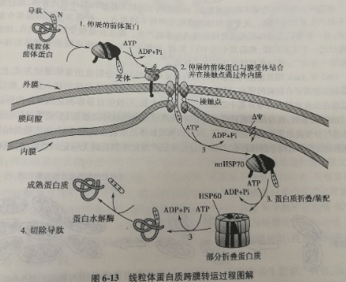 | II | 按照样图绘制
9 | 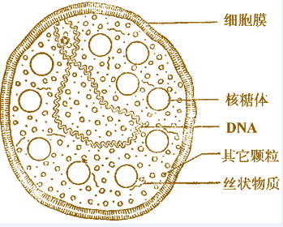 | III | 按照样图绘制
10 | 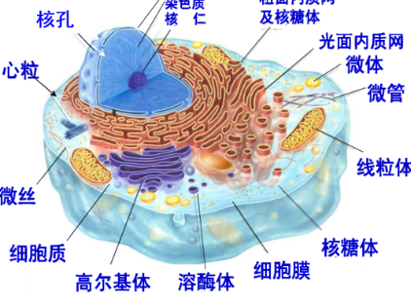 | III | 按照样图绘制
11 | 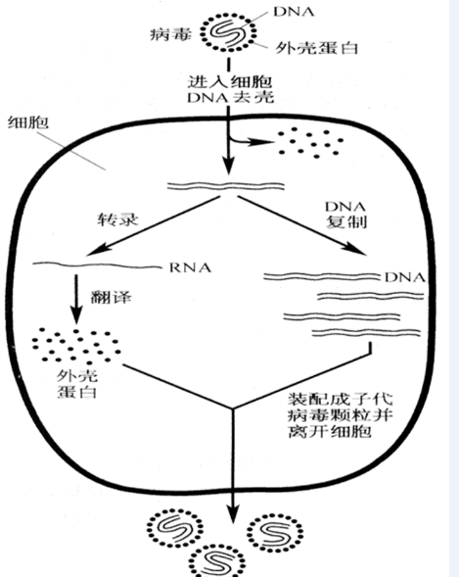 | I | 按照样图绘制
12 | 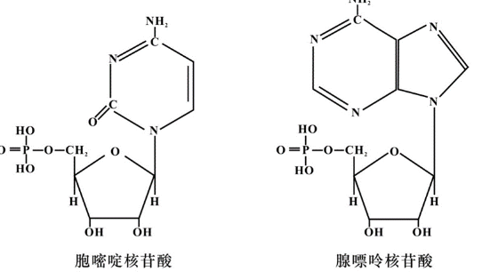 | I | 按照样图绘制
13 | 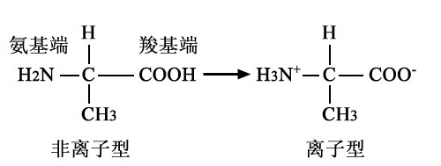 | I | 按照样图绘制
14 | 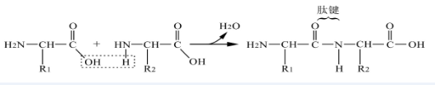 | I | 按照样图绘制
15 | 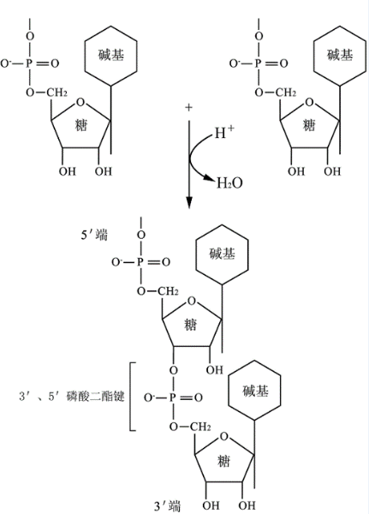 | I | 按照样图绘制
16 | 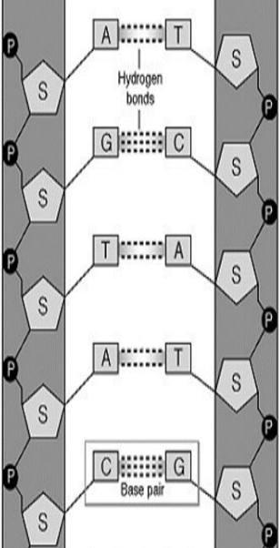 | I | 按照样图绘制
17 | 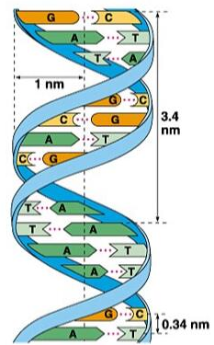 | II | 按照样图绘制
18 | 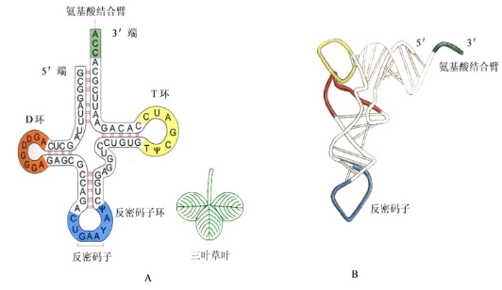 | II | 按照样图绘制
19 | 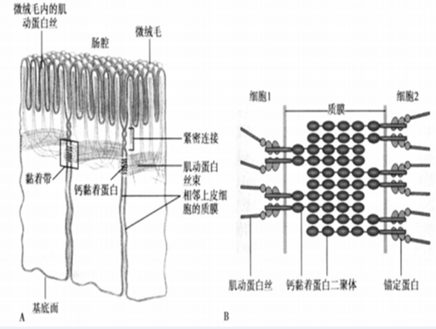 | III | 按照样图绘制
20 | 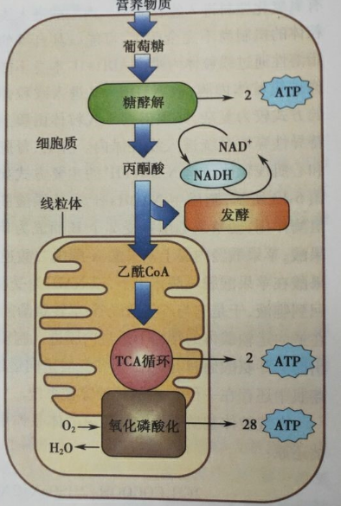 | II | 按照样图绘制
21 | 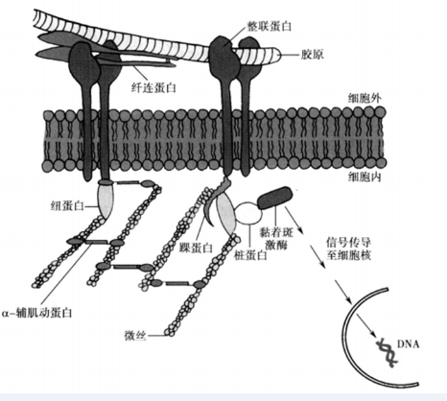 | III | 按照样图绘制  细节较多
22 | 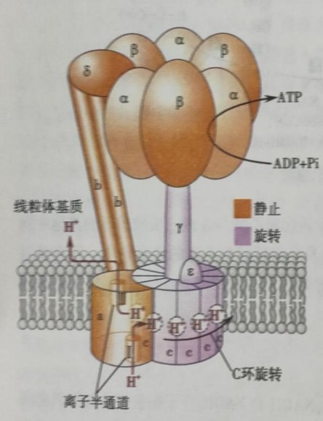 | III | 按照样图绘制  细节较多
23 | 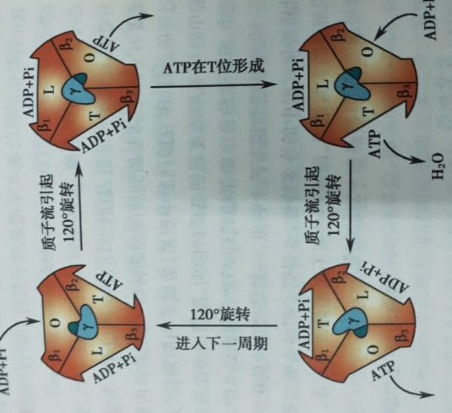 | II | 按照样图绘制
24 | 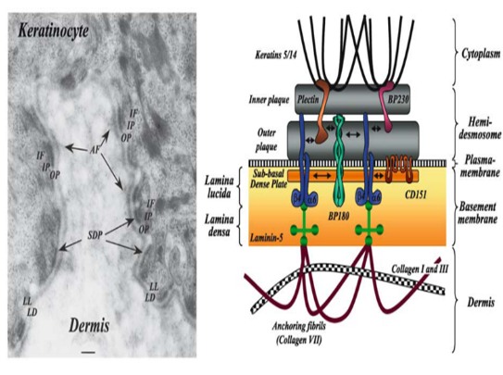 | III | 左侧片子。
25 | 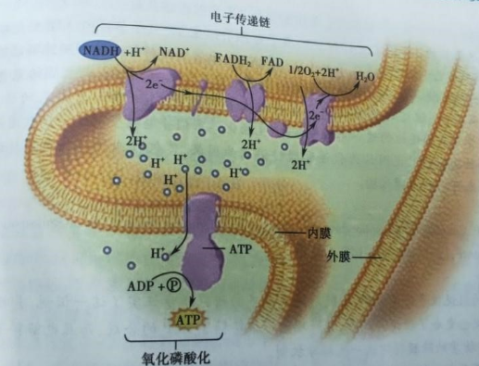 | III | 按照样图绘制  细节较多
26 | 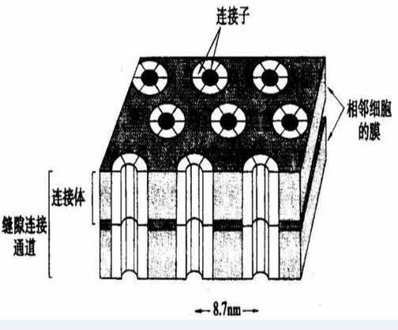 | II | 按照样图绘制
27 | 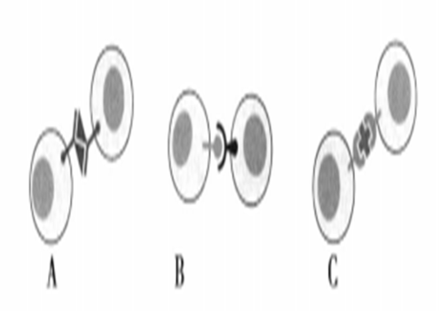 | I
28 | 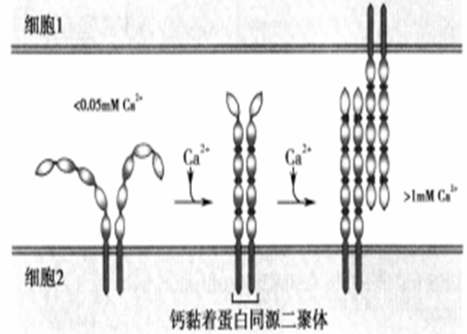 | II | 按照样图绘制
29 | 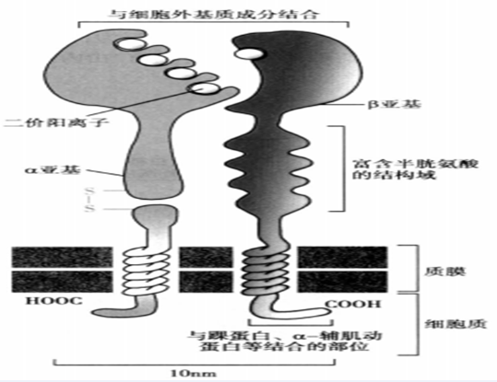 | II | 按照样图绘制
30 | 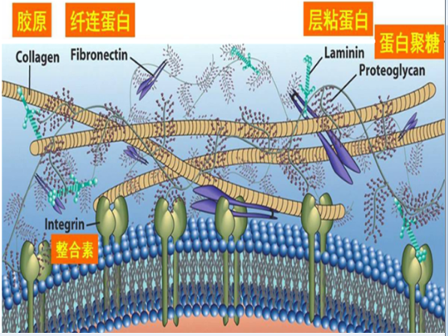 | IV | 按照样图绘制
31 | 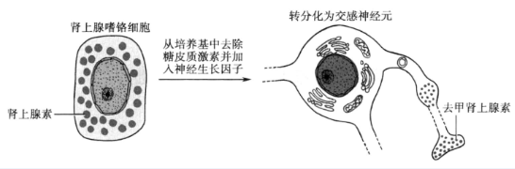 | III | 按照样图绘制  细节较多
32 | 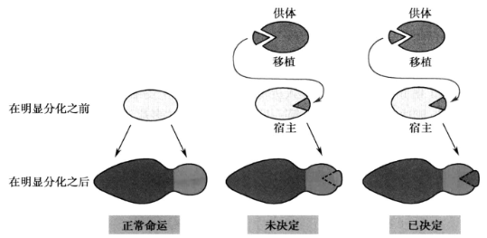 | I | 按照样图绘制
33 | 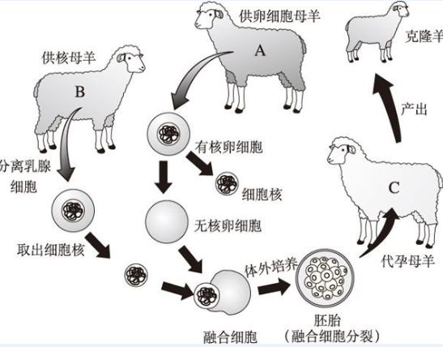 | II | 按照样图绘制
34 | 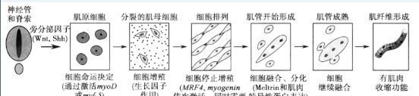 | III | 按照样图绘制  细节较多
35 | 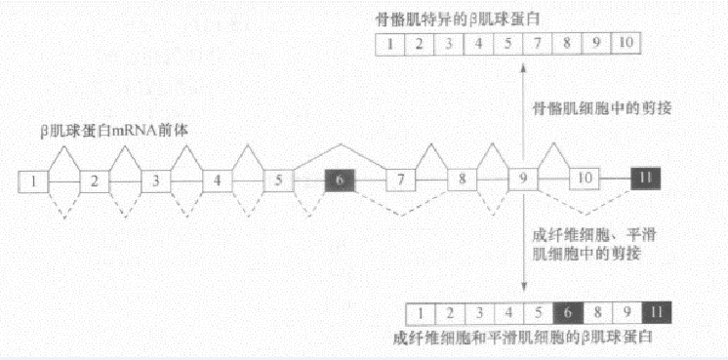 | II | 按照样图绘制
36 | 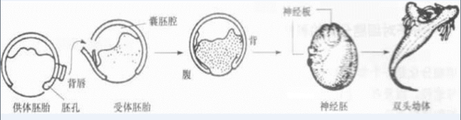 | III | 按照样图绘制  细节较多
37 | 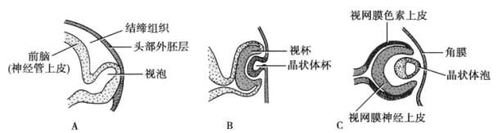 | III | 按照样图绘制  细节较多
38 | 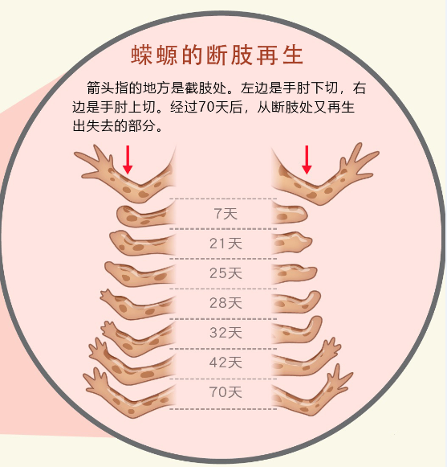 | III | 按照样图绘制  细节较多
39 | 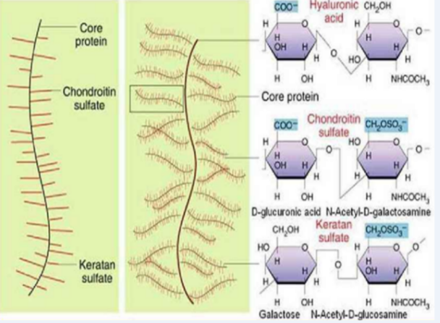 | IV | 按照样图绘制
40 | 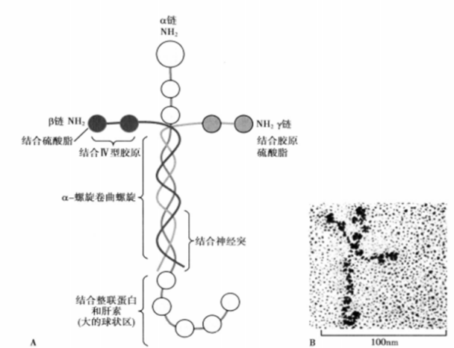 | III | 按照样图绘制  细节较多
41 | 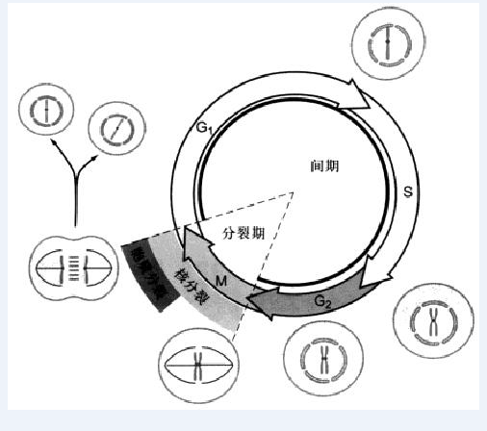 | III | 按照样图绘制  细节较多
42 | 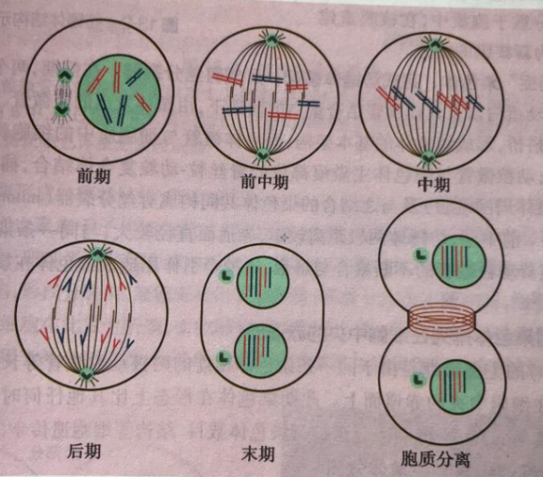 | III | 按照样图绘制  细节较多
43 | 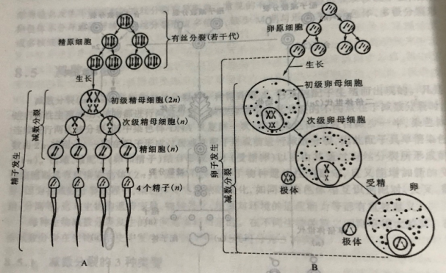 | III | 按照样图绘制  细节较多
44 | 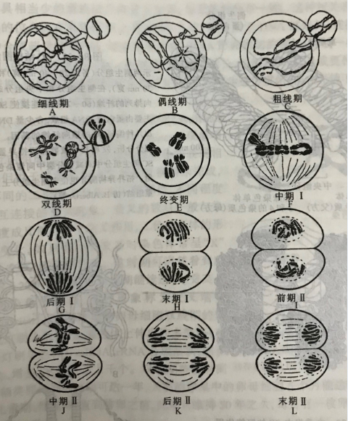 | IV | 按照样图绘制
45 | 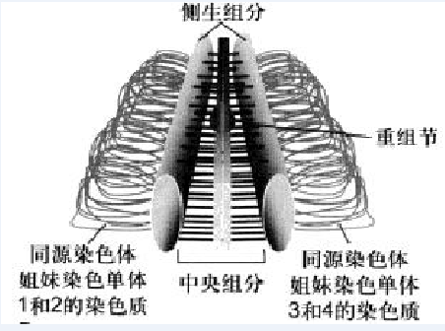 | III | 按照样图绘制  细节较多
46 | 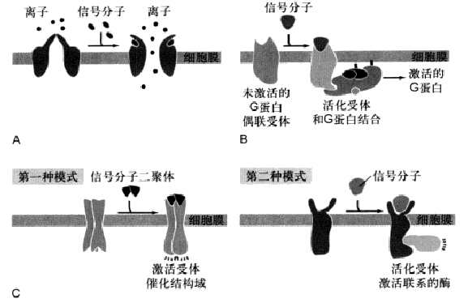 | III | 按照样图绘制  细节较多
47 | 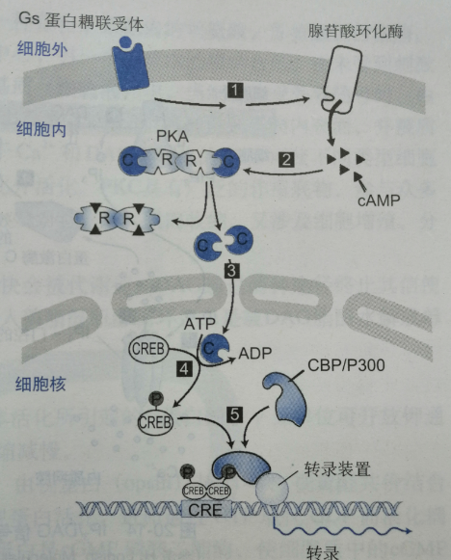 | III | 按照样图绘制  细节较多
48 | 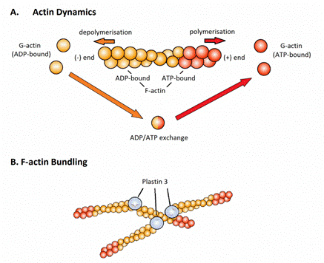 | II | 按照样图绘制
49 | 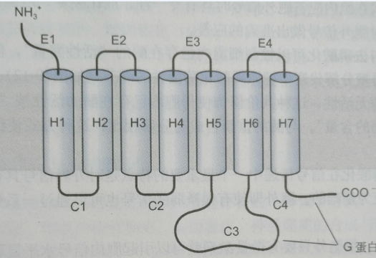 | II | 按照样图绘制
50 | 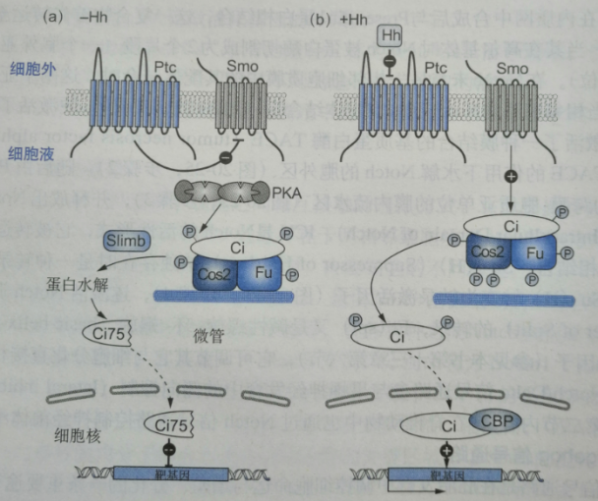 | III | 按照样图绘制
51 | 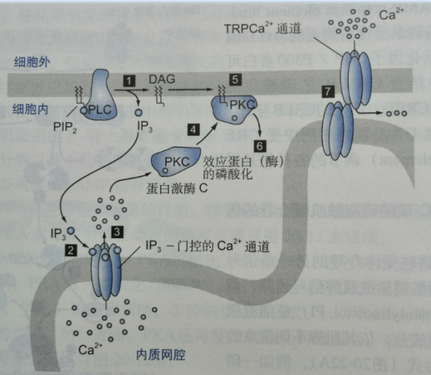 | III | 按照样图绘制
52 | 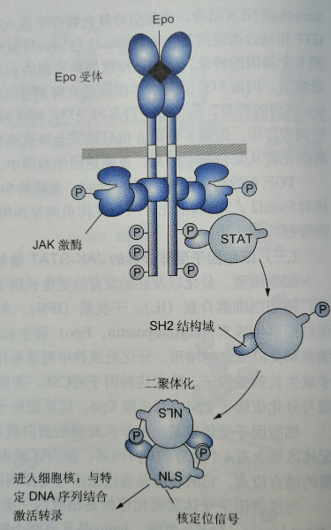 | III | 按照样图绘制
53 | 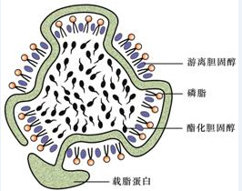 | II | 按照样图绘制
54 | 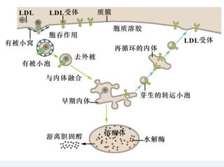 | III | 按照样图绘制
55 | 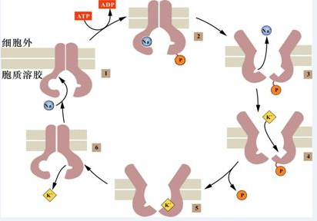 | I | 按照样图绘制
56 | 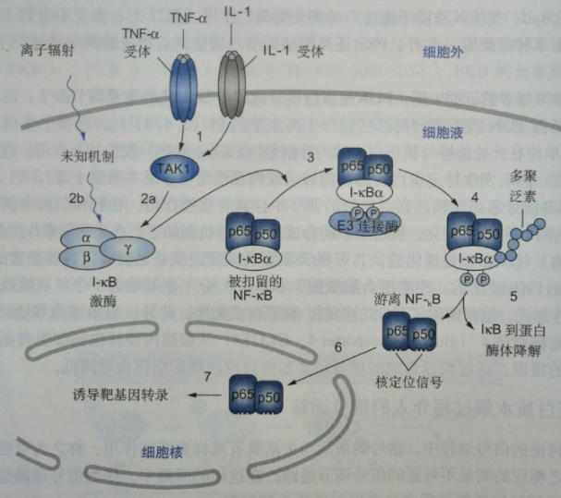 | III | 按照样图绘制
57 | 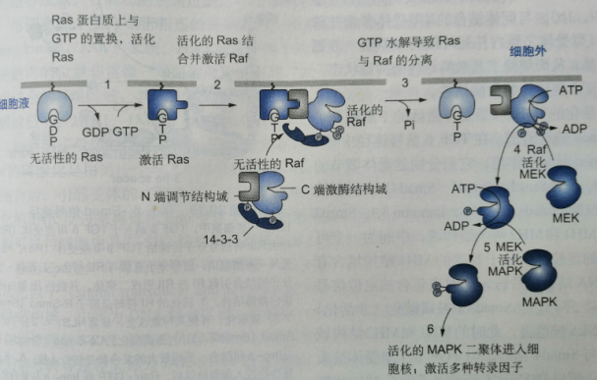 | III | 按照样图绘制
58 | 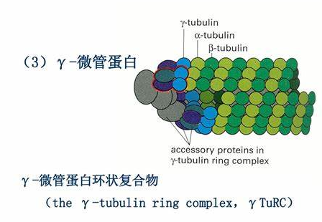 | II | 按照样图绘制
59 | 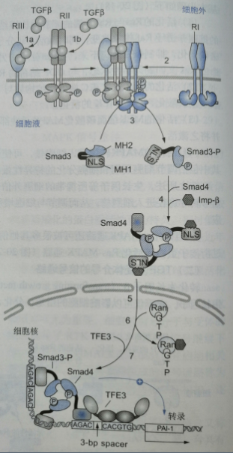 | III | 按照样图绘制
60 | 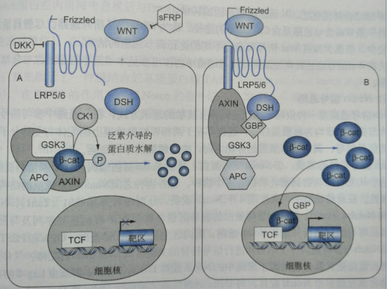 | III | 按照样图绘制
61 | 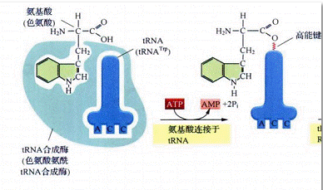 | II | 按照样图绘制
62 | 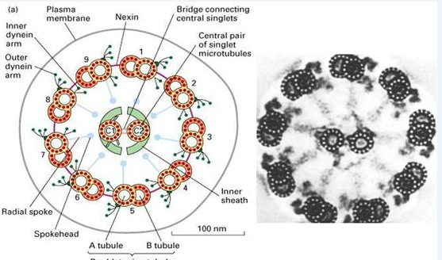 | III | 按照样图绘制  绘制细节耗时较多
63 | 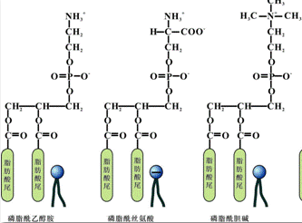 | I | 按照样图绘制
64 | 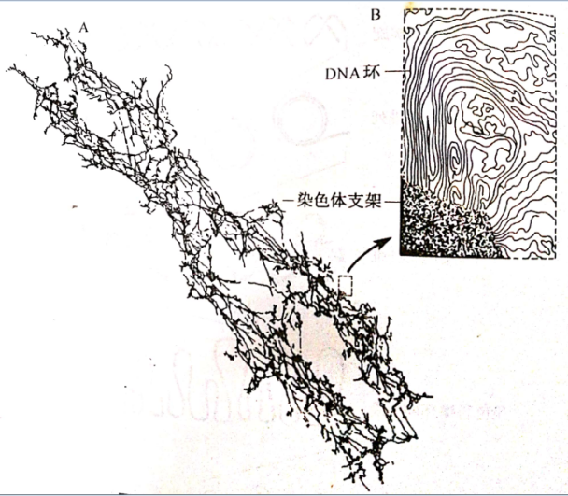 | IV | 按照样图绘制
65 | 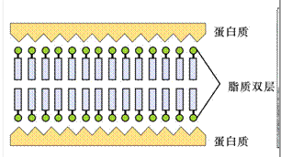 | I | 按照样图绘制
66 | 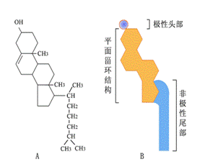 | I | 按照样图绘制
67 | 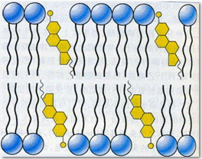 | I | 按照样图绘制
68 | 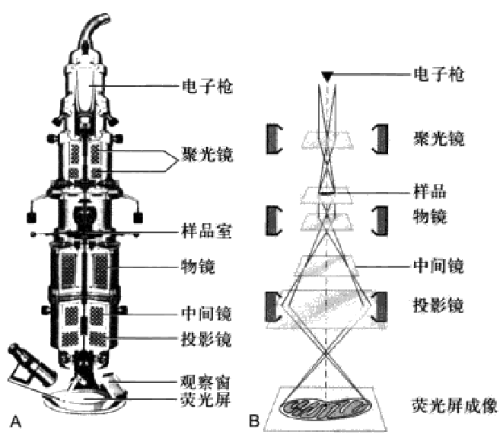 | IV | 按照样图绘制
69 | 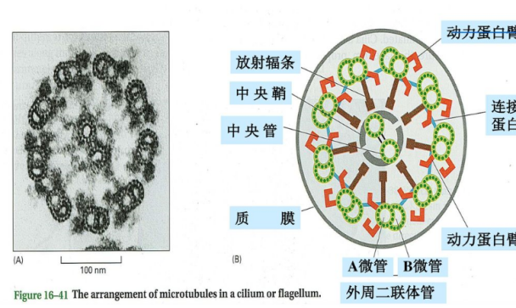 | III | 按照样图绘制  绘制细节耗时较多
70 | 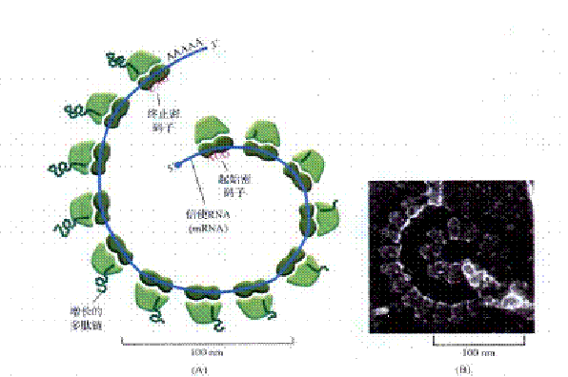 | III | 按照样图绘制  绘制细节耗时较多
71 | 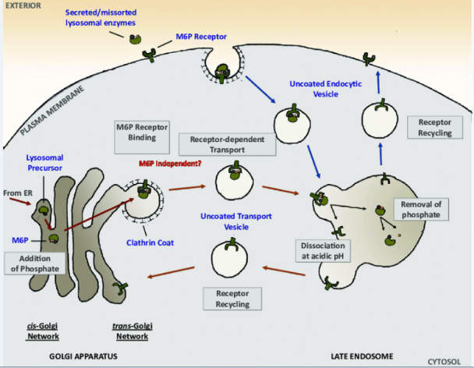 | III | 按照样图绘制  绘制细节耗时较多
72 | 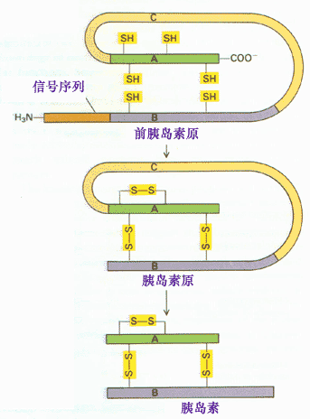 | II | 按照样图绘制
73 | 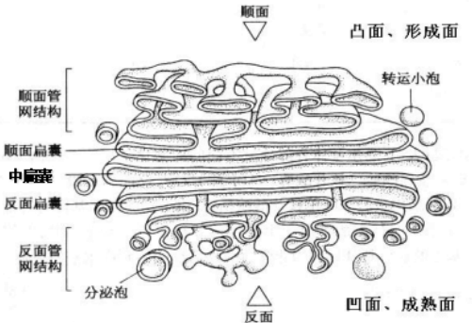 | III | 按照样图绘制
74 | 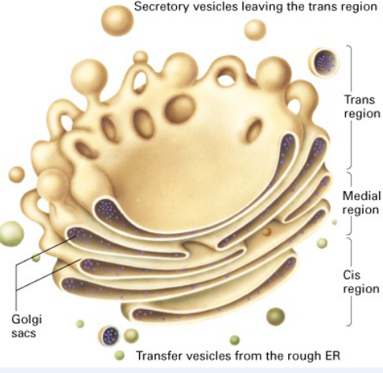 | III | 按照样图绘制
75 | 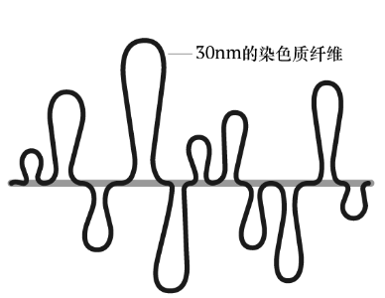 | I | 按照样图绘制
76 | 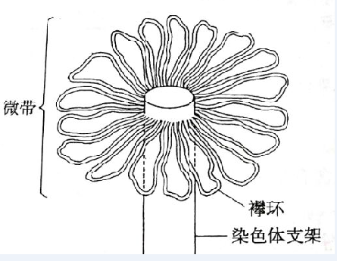 | II | 按照样图绘制
77 | 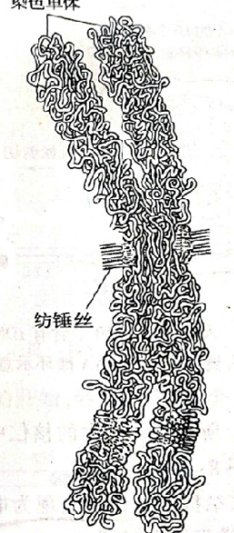 | IV | 按照样图绘制
78 | 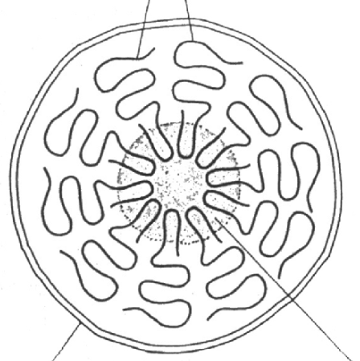 | I | 按照样图绘制
79 | 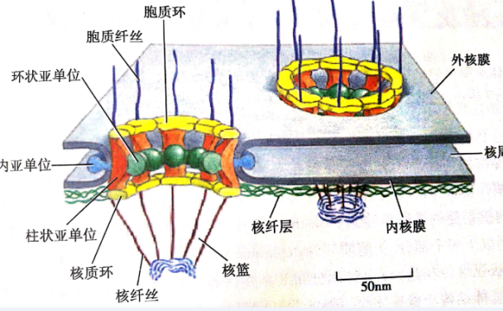 | III | 按照样图绘制
80 | 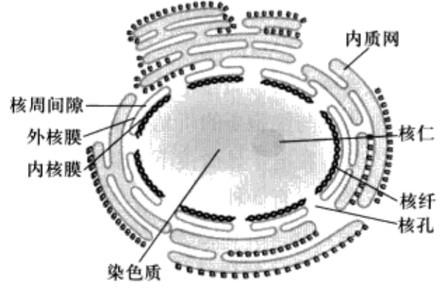 | III | 按照样图绘制
81 | 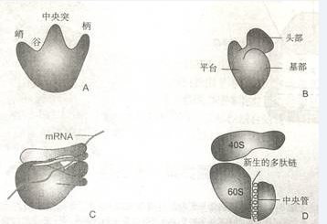 | III | 按照样图绘制
82 | 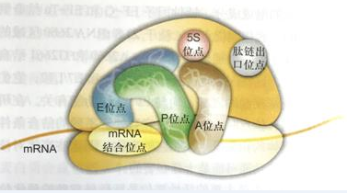 | III | 按照样图绘制
83 | 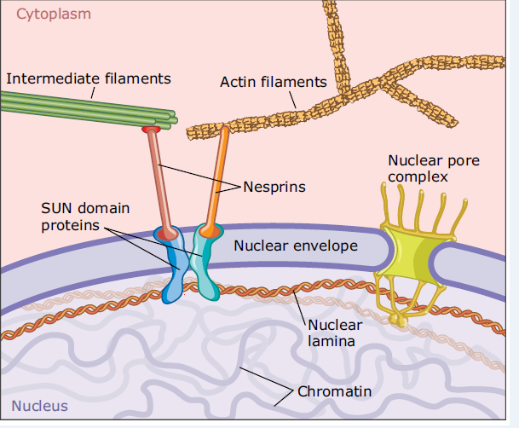 | IV | 按照样图绘制
84 | 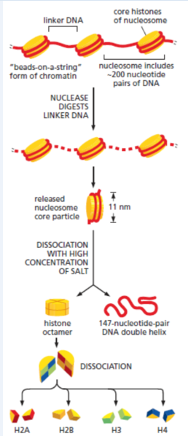 | III | 按照样图绘制
85 | 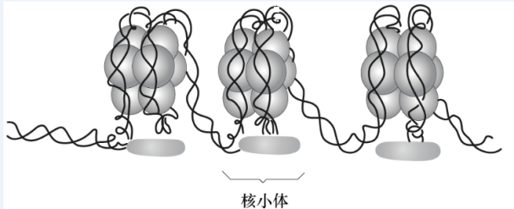 | III | 按照样图绘制
86 | 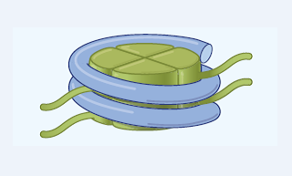 | II | 按照样图绘制
87 | 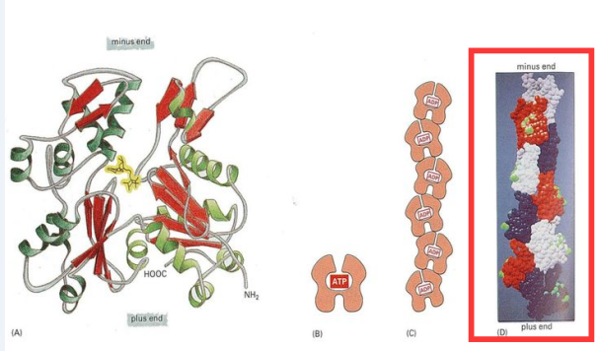 | IV | 按照样图绘制
88 | 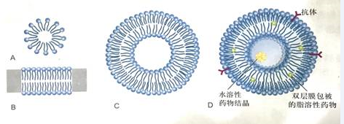 | III | 按照样图绘制
89 | 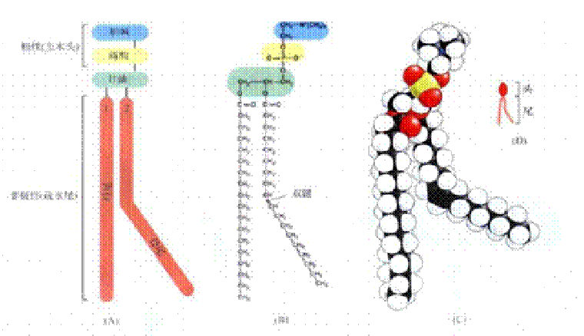 | II | 按照样图绘制
90 | 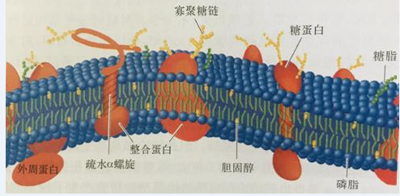 | IV | 按照样图绘制
91 | 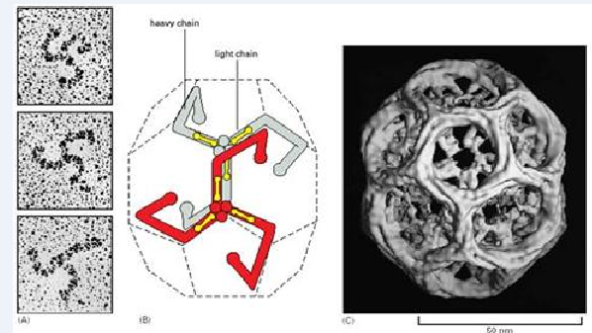 | II | 只能绘制中间图
92 | 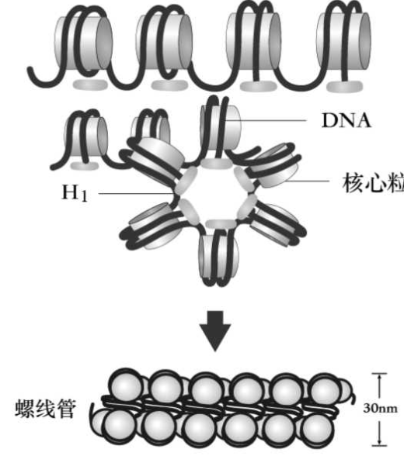 | III | 按照样图绘制
93 | 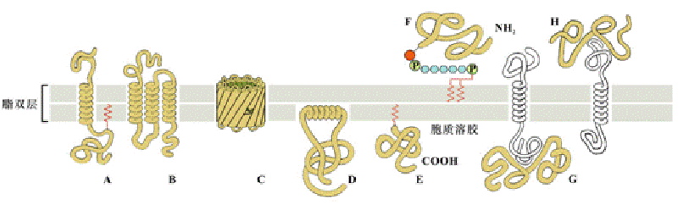 | III | 按照样图绘制
94 | 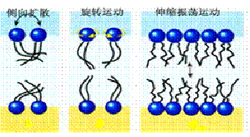 | II | 按照样图绘制
95 | 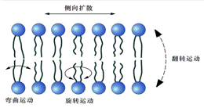 | II | 按照样图绘制
96 | 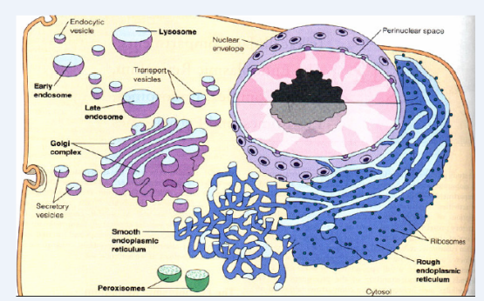 | IV | 按照样图绘制
97 | 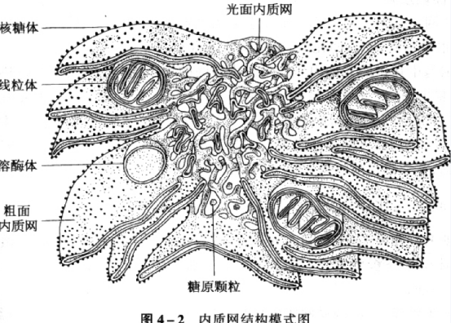 | IV | 按照样图绘制
98 | 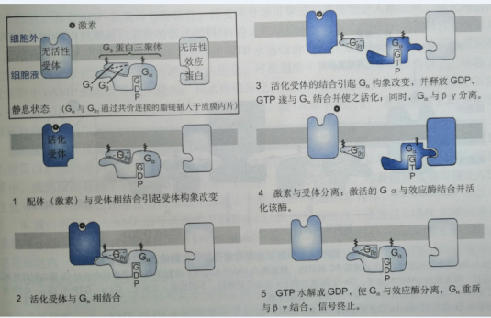 | III | 按照样图绘制
99 | 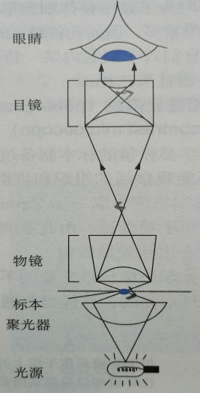 | I | 按照样图绘制
100 | 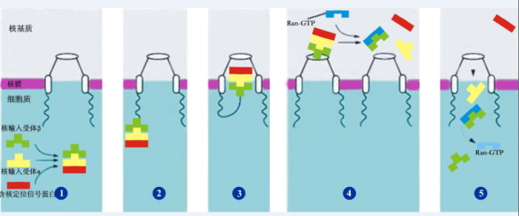 | II | 按照样图绘制
101 | 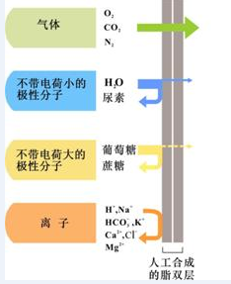 | II | 按照样图绘制
102 | 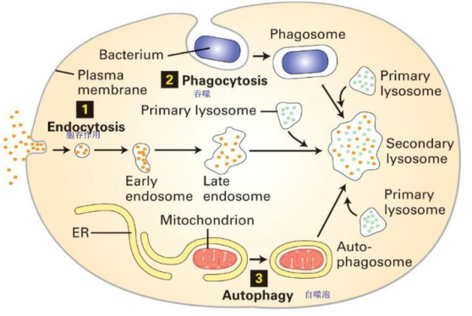 | III | 按照样图绘制
103 | 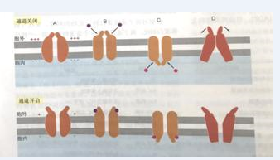 | II | 按照样图绘制
104 | 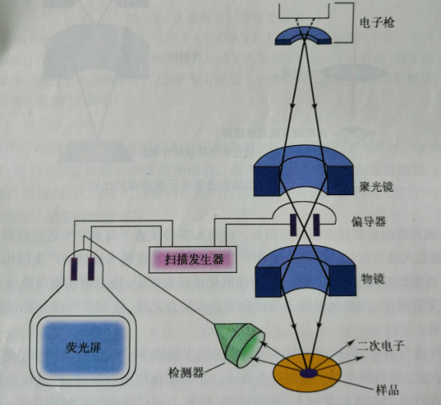 | II | 按照样图绘制
105 | 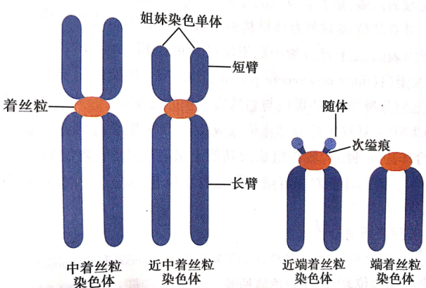 | I | 按照样图绘制
106 | 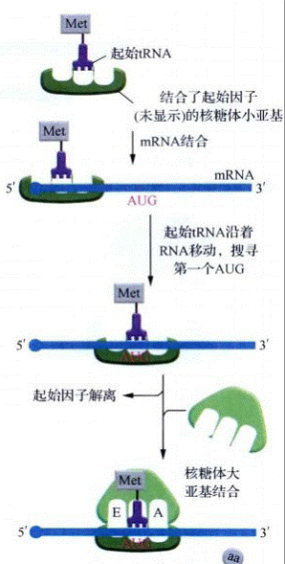 | III | 按照样图绘制
107 | 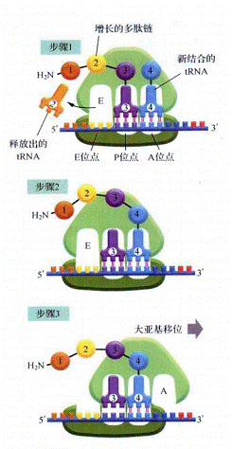 | III | 按照样图绘制
108 | 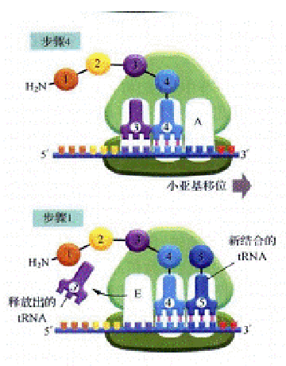 | III | 按照样图绘制
109 | 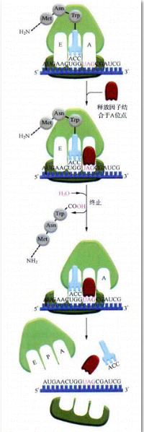 | IV | 按照样图绘制
110 | 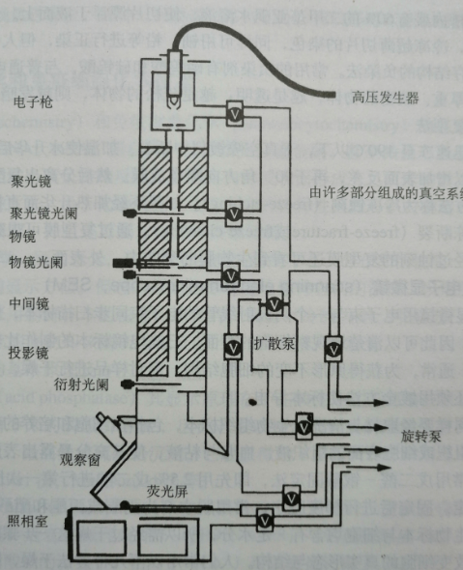 | III | 按照样图绘制
111 | 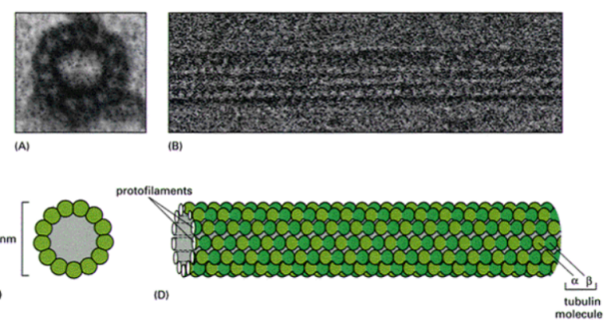 | III | 按照样图绘制  绘制细节耗时较多
112 | 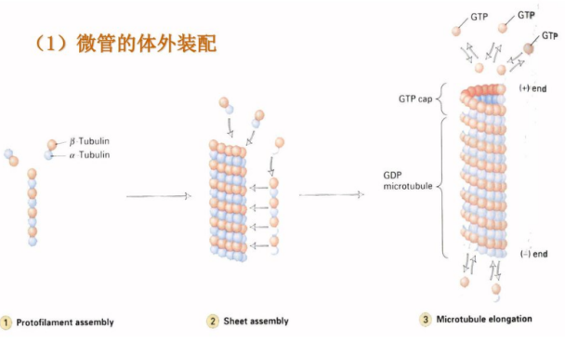 | III | 按照样图绘制  绘制细节耗时较多
113 | 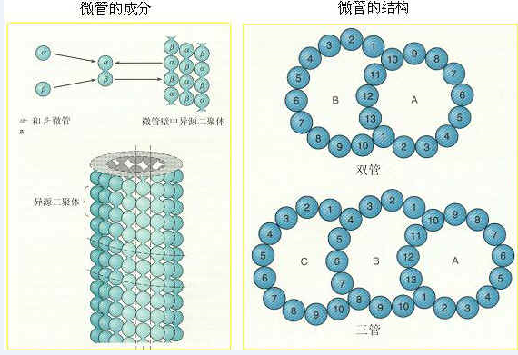 | III | 按照样图绘制  绘制细节耗时较多
114 | 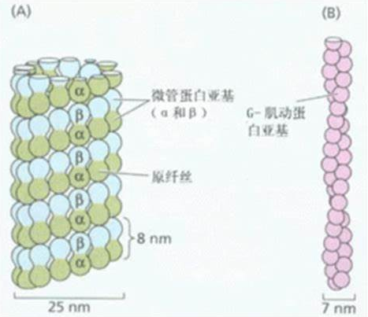 | III | 按照样图绘制  绘制细节耗时较多
115 | 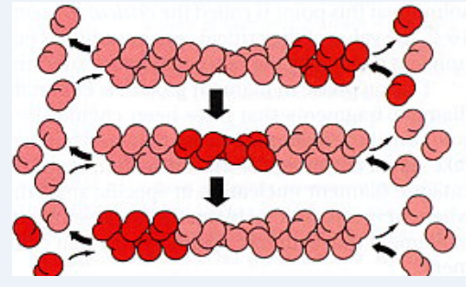 | II | 按照样图绘制
116 | 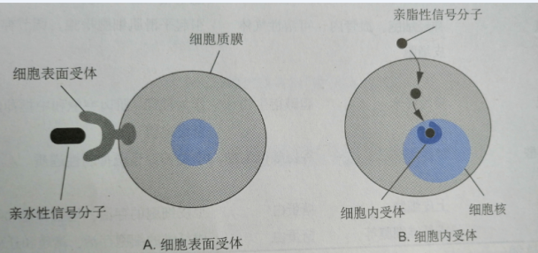 | I | 按照样图绘制
117 | 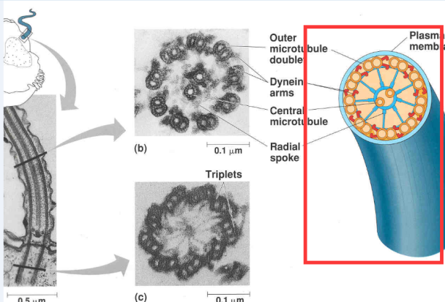 | II | 按照样图绘制
118 | 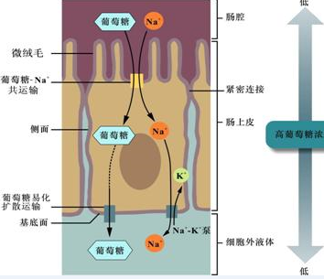 | III | 按照样图绘制
119 | 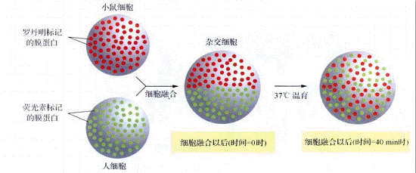 | II | 按照样图绘制
120 | 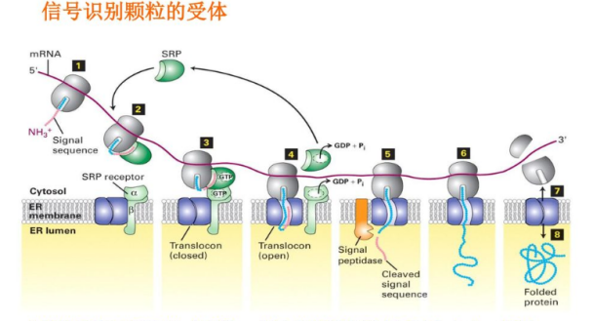 | III | 按照样图绘制
121 | 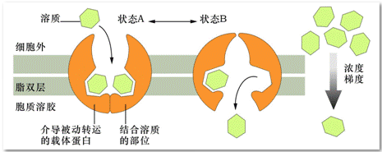 | II | 按照样图绘制
122 | 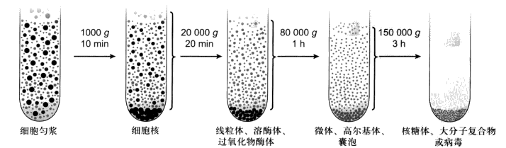 | III | 按照样图绘制
123 | 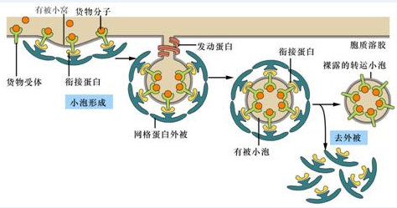 | IV | 按照样图绘制
124 | 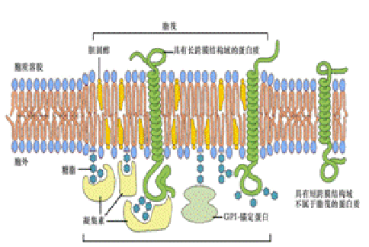 | IV | 按照样图绘制
125 | 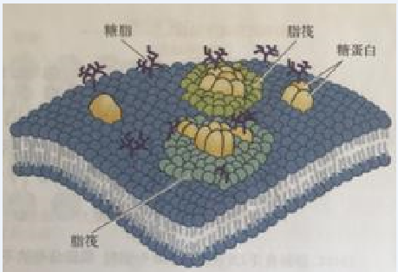 | IV | 按照样图绘制
126 | 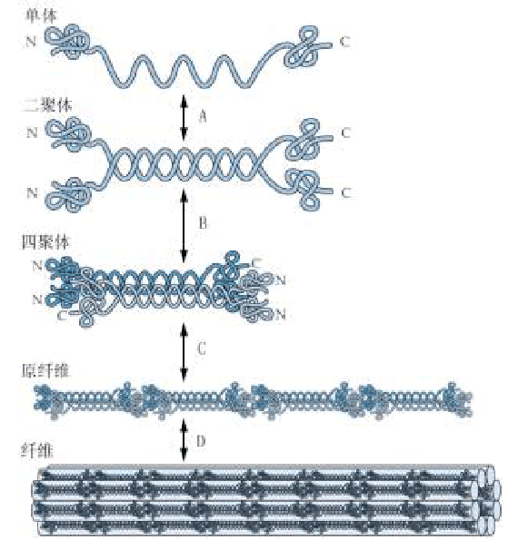 | IV | 按照样图绘制
127 | 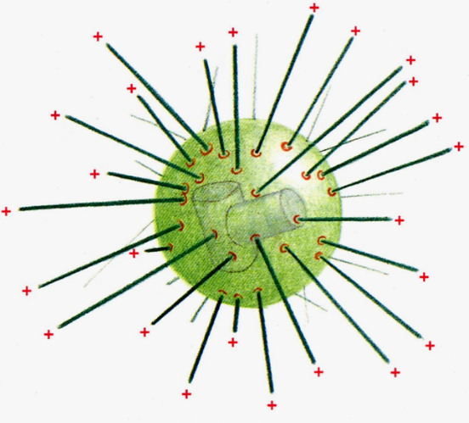 | III | 按照样图绘制
128 | 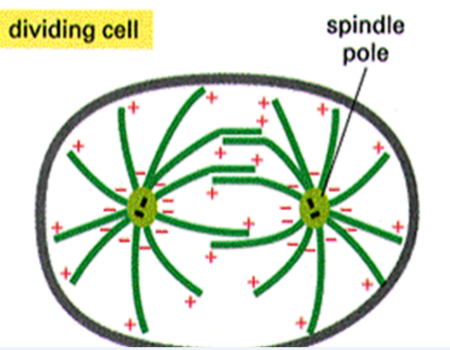 | I | 按照样图绘制
129 | 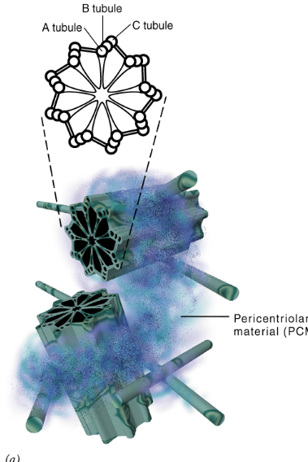 | IV | 按照样图绘制
130 | 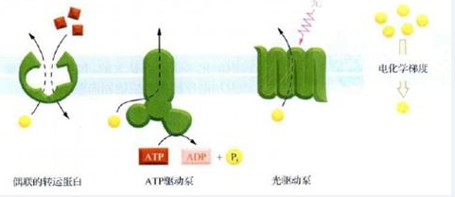 | III | 按照样图绘制

